老師上課提到可以利用Canvas做小精靈，就讓我想到小時候最愛玩的小遊戲貪吃蛇。

並且利用上課學到RPG人物移動的概念，

把人物當作是蛇(色塊)，撞到另一個色塊就會消失，並且產生新的目標色塊以及記分。

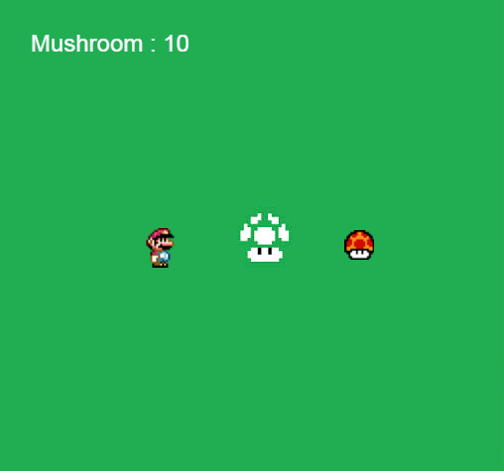

1. 建立Canvas

第一件事情就是創建Canvas，設定尺寸。

// Create the canvas

var canvas = document.createElement("canvas");

var ctx = canvas.getContext("2d");

canvas.width = 512;

canvas.height = 480;

document.body.appendChild(canvas);

1. 圖片

載入這遊戲所需要用到的圖檔。

// Background image

var bgReady = false;

var bgImage = new Image();

bgImage.onload = function () {

bgReady = true;

};

bgImage.src = "img/bg.png";

// player image

var playerReady = false;

var playerImage = new Image();

playerImage.onload = function () {

playerReady = true;

};

playerImage.src = "img/mario.png";

// item image

var itemReady = false;

var itemImage = new Image();

itemImage.onload = function () {

itemReady = true;

};

itemImage.src = "img/mushroom.png";

1. 遊戲物件

Player 以及item還有用speed調整player的速度(像素/每秒)。

Item不會移動，是隨機產生一個座標。

並且將抓到的數量儲存在itemsCaught 。

// Game objects

var player = {

speed: 200 // movement in pixels per second

};

var item = {};

var itemsCaught = 0;

1. 操縱人物

用keysDown來判斷用戶按下什麼鍵(方向鍵)。

// keyboard controls

var keysDown = {};

addEventListener("keydown", function (e) {

keysDown[e.keyCode] = true;

}, false);

addEventListener("keyup", function (e) {

delete keysDown[e.keyCode];

}, false);

1. 重置

當player碰到item，用reset的函數。

// Reset the game when the player catches item

var reset = function () {

player.x = canvas.width / 2;

player.y = canvas.height / 2;

// Throw the item somewhere on the screen randomly

item.x = 32 + (Math.random() \* (canvas.width - 64));

item.y = 32 + (Math.random() \* (canvas.height - 64));

};

1. 物件更新

按方向鍵後，player會依靠speed的速度移動。

// Update game objects

var update = function (modifier) {

if (38 in keysDown) { //up

player.y -= player.speed \* modifier;

}

if (40 in keysDown) { //down

player.y += player.speed \* modifier;

}

if (37 in keysDown) { //left

player.x -= player.speed \* modifier;

}

if (39 in keysDown) { //right

player.x += player.speed \* modifier;

}

//touch detect

if (

player.x <= (item.x + 32)

&& item.x <= (player.x + 32)

&& player.y <= (item.y + 32)

&& item.y <= (player.y + 32)

) {

++itemsCaught;

reset();

}

};

1. 其他屬性

更改字體，以及顯示分數。

// Draw everything

var render = function () {

if (bgReady) {

ctx.drawImage(bgImage, 0, 0);

}

if (playerReady) {

ctx.drawImage(playerImage, player.x, player.y);

}

if (itemReady) {

ctx.drawImage(itemImage, item.x, item.y);

}

// Score

ctx.fillStyle = "rgb(250, 250, 250)";

ctx.font = "24px Helvetica";

ctx.textAlign = "left";

ctx.textBaseline = "top";

ctx.fillText("Mushroom : " + itemsCaught, 32, 32);

};

1. Loop

// The main game loop

var main = function () {

var now = Date.now();

var delta = now - then;

update(delta / 1000);

render();

then = now;

// Request to do this again ASAP

requestAnimationFrame(main);

};

1. 開始遊戲

用Reset開始新遊戲。

//play this game

var then = Date.now();

reset();

main();

1001422 呂佳倫

<http://gallonlu.github.io/index.html>

<http://gallonlu.github.io/game/index.html>